Prästerna kommer med en ny teori!
– ta ut, lägg in, lägg in igen och ge den ett liv efter döden, det är Livet, efter döden!

Egyptiska sällskapets präster säger att de döda behöver sina kroppar lika mycket som de levande. De ska bli

”mumifierade” heter det, vilket är den nya metoden av begravning.

Det börjar tidigt
Man måste vara i god tid för att få plats på listan för mumifiering. Det kan ta upptill 70 dagar från början till slut. Priset är ännu inte fastställt men du kan räkna med att det kommer att kosta. Det kommer inte vara många som har råd.
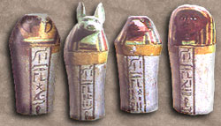
”Det är främst faraoner, ämbetsmän och herremän som kommer att ha råd”, säger en av prästerna vid introduktionen.
Vi har gjort ett antal försök under hundratals år men nu kan vi stolt säga att vi har kommit på ett nytt sätt att förvara en avliden människas kropp.
Horus fyra söner.
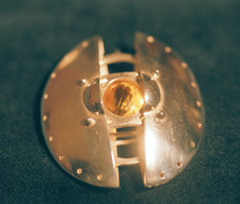
Den första metoden – den enkla
Jag kommer ihåg när min farfar berättade för mig hur de begravde kroppen.
Det var så att de lade kroppen i en grop i marken tillsammans med mat för det nya livet. Men min farfar, han var väldigt vis av sig, och ville se efter kroppen. När de kom till graven och grävde upp kroppen såg de att kroppen hade torkat och blivit stenhård.

Den andra metoden – den komplicerade
Jag och min far skulle gå på en ”far och son-dag” och då valde han att ta med mig på en begravningsceremoni. Jag var med många gånger på helgerna. Det var väldigt spännande. De lindade in kropparna med tyg eller skinn. Prästerna, min pappa bland annat, lade kropparna i en grop men nu var gropen klädd med sten eller trä. Min farfar sa till min far att gå tillbaka och se efter om kroppen hade förändrats sedan de lämnade den. Då såg min far att kroppen hade blivit angripen av bakterier. Nu kommer vi med den senaste tekniken och de allra bästa vitsord från gudarna och folkets stöd har vi bakom oss.

Vad går den nya metoden ut på, Den mest komplicerade?
”Man börjar med att ta ut alla inälvor och lägger dem i en urna för konservering. Det finns fyra urnor som föreställer Horus (himmelsgud med falkhuvud) fyra söner. Sen tar vi ut hjärnan genom att föra en metallkrok genom näsan. Vi får sedan vispa hjärnan för att senare vända huvudet och kroppen för att låta hjärnan rinna ut. Det är inte vackert men det måste bli gjort. Efter detta gör vi ett snitt på vänster sida för att ta ut tarmarna, magsäcken, levern och lungorna. Innan så lät vi hjärtat sitta kvar men det visade sig inte vara så bra så vi tog ut hjärtat istället och ersatte den med en skarabé. Den symboliserar evigt liv.
Skarabén ersätter hjärtats plats.

Vad ska ni göra med alla hål ni har gjort? Lägger ni linnepaket i dem också?
I alla hål vi gjort, inklusive huvudet, lägger vi ett linnepaket med pulvriserat natriumkarbonat som vi kan hitta överallt i Egypten. Vi gör det för att få ut all vätska ur kroppen. Efter ca 40 dagar tar vi bort paketet och tvättar kroppen med vin. Efter detta så ska vi pensla kroppen med oljor, kryddor och harts. När vi har penslat kroppen fyller vi den med linnepaket som också innehåller oljor, kryddor och harts. Vi syr ihop snittet i sidan och täcker stygnen med ett platta med tecknet Udjat (Horus öga). Vi fyller ögonhålorna med bivax och armarna lägger vi i kors. Vi målar alla naglar med guld och smyckar kroppen med guld och massor av ädelstenar. Under tiden vi balsamerar kroppen förbereder tjänare graven.

Mumiens sista viloplats – i kistorna och gravarna
Vi har mycket duktiga konstnärer och snickare som gör mumiefodralet som mumien ska ligga i sedan. Vi lägger mumien i ett antal kistor som varierar beroende på hur hög din sociala status är. En farao får t.ex. 3 kistor att ligga i sammanlagt. De är formade i lagom storlek för personen. Arkitekterna som inreder graven lägger in statyer, möbler och smycken och om det är en farao så pryder vi väggarna med bilder som ska föreställa scener ur det kommande livet.
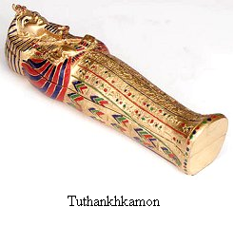
Färden till sovplatsen
När vi ska lämna mumien i graven har vi en lång och högtidlig ceremoni. Det finns två slädar som är dragna av oxar. På den första och mest utsmyckade släden ligger kistan med mumien. På den andra finns urnorna med de olika organen i. Efter det följer präster, släkt, tjänare och speciella gråterskor som är där bara för att gråta. Allra sist går bärare med de olika föremål som ska lämnas i graven. När följet har kommit fram till graven utför prästen den allra sista ritualen. Den kallades ”munöppningen”, men man öppnar inte munnen på mumien utan ger den bara förmågan att kunna prata och äta. Efter det läggs mumien i en stor sarkofag och följet lämnar graven. Man murar igen ingången till kammaren och oftast så får väggen ett sigill med namnet av den döde på sig.
Tutanchamon i en sarkofag.

